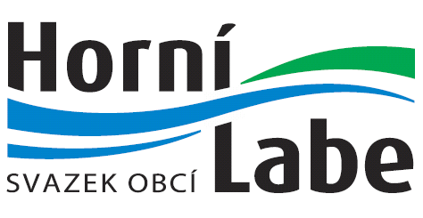
Svazek obcí Horní Labe
Náměstí 69, 543 71 Hostinné
IČO: 71169431

Oznámení o zveřejnění dokumentů rozpočtového hospodaření
Svazku obcí Horní Labe, Náměstí 69, 543 71 Hostinné, IČO 71169431
Název dokumentu | Orgán, který dokument schválil | Datum schválení – usnesení
Závěrečný účet SOHL za rok 2016 | výkonná rada | 29.06.2017 – 4/64/17
Rozpočtový výhled SOHL na roky 2018–2021 | výkonná rada | 13.12.2016 – 7/61/16
Rozpočet SOHL na rok 2017 | výkonná rada | 13.12.2016 – 6/61/16
Rozpočtové opatření č. 1/2017 | výkonná rada | 11.04.2017 – 5/63/17
Rozpočtové opatření č. 2/2017 | výkonná rada | 29.06.2017 – 5/64/17
Rozpočtové opatření č. 3/2017 | výkonná rada | 29.06.2017 – 13/64/17
Rozpočtové opatření č. 4/2017 | výkonná rada | 14.09.2017 – 6/65/17
Návrh rozpočtu SOHL na rok 2018
Návrh střednědobého výhledu rozpočtu SOHL na roky 2019–2022
Všechny dokumenty rozpočtového hospodaření SOHL jsou dostupné na
http://sohl.cz/rozpoctove%2Ddokumenty/ms-1324/p1=1324
Cesta: www.sohl.cz → Základní údaje → Dokumenty → Rozpočtové dokumenty
Do listinné podoby těchto dokumentů je možné nahlédnout v budově Městského úřadu Hostinné, Náměstí 69, 543 71 Hostinné, v kanceláři č. 26 nebo č. 32.

